项目编号：XWZ13004

中国石油大学（华东）
研究生教育建设项目结题验收报告

项目名称： 计算机技术领域（工程硕士）网络教学平台建设
学位点（领域）： 计算机技术（工程硕士）
负责单位： 计算机与通信工程学院
项目负责人： 宫法明
联系电话： 86981961 E-mail: faming@upc.edu.cn
填报日期： 2015 年 11月 9 日

中国石油大学（华东）研究生院制

填 表 说 明

一、本表由项目组负责填写，作为中国石油大学（华东）研究生教育建设项目结题验收之用，用A4纸双面打印，报送研究生院。
二、封面上“项目编号”应与立项时的“项目编号”一致。
三、本表所有信息必须依据建设方案及说明认真填写，不存在的内容一律填“无”，如需要各栏目可加大或加附页。
四、在提交本表时，要同时提交反应项目成果的有关材料。
五、在上报书面材料的同时，将本表的电子文档以电子邮件形式发送至yjsxw@upc.edu.cn。

项目名称 |  | 计算机技术领域（工程硕士）网络教学平台建设
项目建设  起止时间 |  | 2014年1月——2015年12月
项目类型[√] |  | [√ ] 核心课程建设；  [√ ] 公共实验实训平台建设；  [ ] 创新平台或创新环境建设
第一负责人 | 姓 名 | 宫法明 | 职 称 |  | 副教授(院长) | 电 话 | 86981961
第一负责人 | 姓 名 | 宫法明 | E-mail |  |  | gfaming@upc.edu.cn
第一负责人 | 主要  贡献 | 总体负责,课程建设
项目组其他成员及分工 | 姓 名 | 职 称  （职务） |  | 主要贡献 |  |  |  | 本人签名
项目组其他成员及分工 | 李克文 | 副教授（副院长） |  | 课程体系建设
项目组其他成员及分工 | 李村合 | 教授 |  | 教学方法改革
项目组其他成员及分工 | 朱连章 | 教授 |  | 评价体系建设
项目组其他成员及分工 | 段友祥 | 教授 |  | 评价体系建设
项目组其他成员及分工 | 郑秋梅 | 教授 |  | 课程建设
项目组其他成员及分工 | 陈国军 | 副教授 |  | 课程建设
项目组其他成员及分工 | 张文东 | 高级工程师 |  | 课程建设
项目组其他成员及分工 | 李华昱 | 副教授 |  | 工程实践
项目组其他成员及分工 | 卢清华 | 讲师 |  | 对外交流合作
项目组其他成员及分工 | 陈继东 | 工程师 |  | 网络平台

项目实施报告
计算机技术工程硕士主要培养方向包括：1、人工智能及应用，其研究内容包括数据挖掘、Web知识表示、自然语言理解、智能算法及应用等。2、图形与图像处理，其研究内容包括虚拟现实、真实感绘制、计算机辅助设计、数字图象处理、图象理解、计算机视觉、图象压缩与传输、科学计算可视化、医学影像处理、计算机动画、电脑游戏等；3、数据库及信息系统，其研究内容包括数据集成、数据库中间件技术、数据挖掘和知识发现、信息融合、数据工程等。
目前的教学方式，缺乏有效的学习交流、答疑平台。工程硕士学习期间无法及时与导师沟通交流，不能及时解答疑问，缺少一个沟通交流平台，便于师生讨论交流学习内容、新技术、新热点。
急需加强学生学习过程的督导，建立校企多种形式的交流、互动机制，建立、完善配套的网络学习资源，增加网络自学内容的考核和督导。
课程教学模式不理想，亟待提高。工程硕士采用“进校不离岗”的学习方式，教学模式以集中授课为主，学生学习主动性较差，单纯以完成学业为主，学习时间短、不能主动参与到教学研究讨论中来，导致学习效果不理想。
网络学习平台是新型的网络教育方式，是信息技术与课程整合的重要而有效的手段，其通过对设计主题的资源的整合，在现代教学理论的指导下，发挥其自身功能优势，能够实现协作学习、小组学习、情景式学习等多种学习方式，网络学习平台服务对象多元化，可以实现互动适时和非适时交流，网络学习平台让特定教育者和学习者一起参与进来，共享其中的资源和成果，发表自己的学习成果和交流自己的看法，同时通过典型案例分析，帮助学习者掌握知识点，通过对网络教学资源的严格控制，保证学生具有一定的学习时间，帮助教育者掌握学生的学习情况。
根据目前的主要培养方向，选取了《高级数据库技术》、《计算机图像处理》、《现代智能算法理论及应用》三门课作为主要建设课程，这三门课都有实践性强的特点，能够提供丰富的实践资源及典型案例。
遵循项目建设内容和目标，当前的进展情况如下：
- 积极进行调研工作
为了了解其他院校工程硕士培养情况，开展了大量的调研工作，项目组积极走访相关院校。例如：
宫法明、陈国军老师调研了清华大学、北京航天大学硕士培养情况。
李克文、陈国军、陈继东老师调研了中国矿业大学、中国地质大学硕士培养情况。
宫法明、张文东老师走访了同济大学、上海大学，调研硕士培养情况。
- 召开学术会议
为了加强学术交流，提高学术水平，邀请了国内外知名学者召开多次学术会议，其中包括2次高水平国际学术会议。
- 网络教学平台建设
建立了网络学习平台，共有用户登录、用户管理、通知公告、教学内容、学习资源、视频教学、专业实践、典型案例、作业管理、学术论坛等功能模块。网络学习平台由于具有专业性和学术性，不允许一般的用户进行访问。所以用户严格控制在有效的教师和学生用户中。通过对教师和学生用户的权限划分，进行用户模块功能的分配，用户权限清晰。
功能架构图如下：
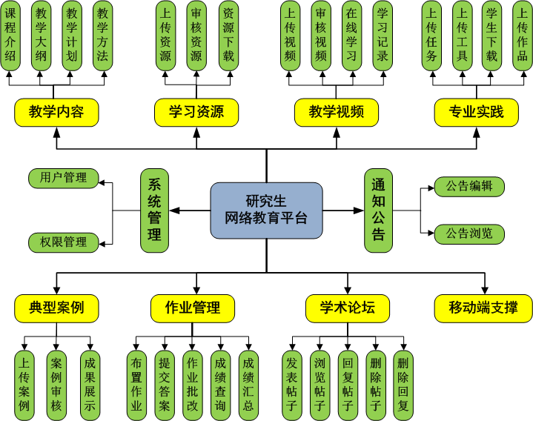
为了方便后续课程建设，网络平台架构不局限于目前的3门课程，留有接口，方面加入课程相关资源。管理员可以为每位授课教师开设账号，由教师添加课程的相关教学资源，每位教师能够掌握每门课程，每位学生的学习情况。同时通过作业管理模块，进行作业管理。通过学术论坛能够和学生进行有效的交流和沟通。视频教学将进行严格的过程控制，实时记录每位学生的学习过程，达不到学习要求的学生，将不能进行后续课程的学习。
以下提供了，目前网站运行的部分截图，有些功能需要在应用中调整完善。
登录界面：

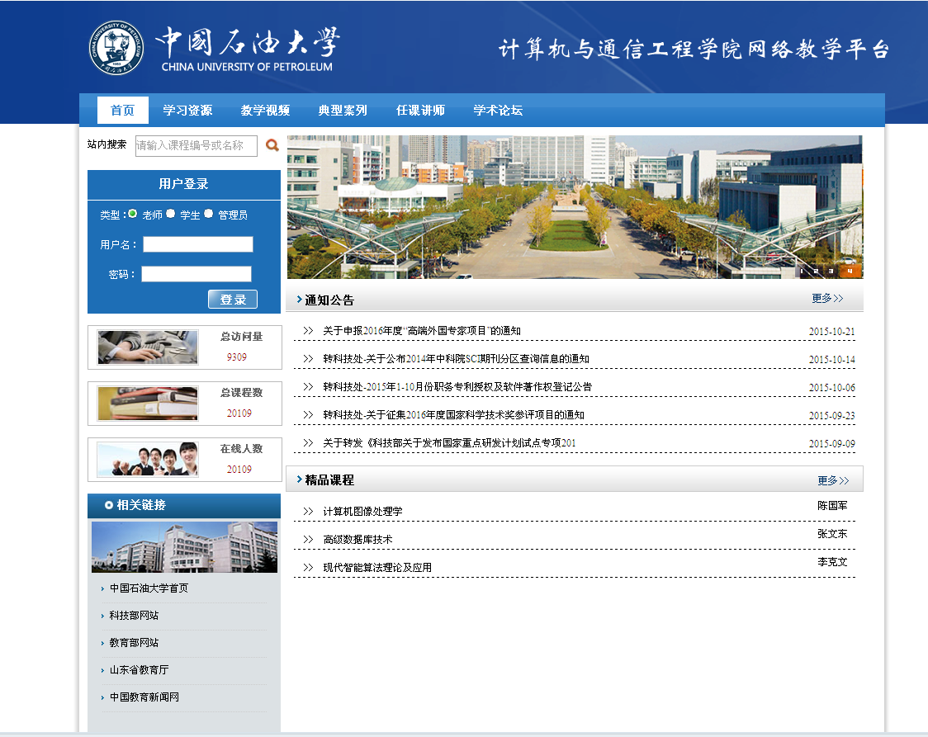
教学内容：
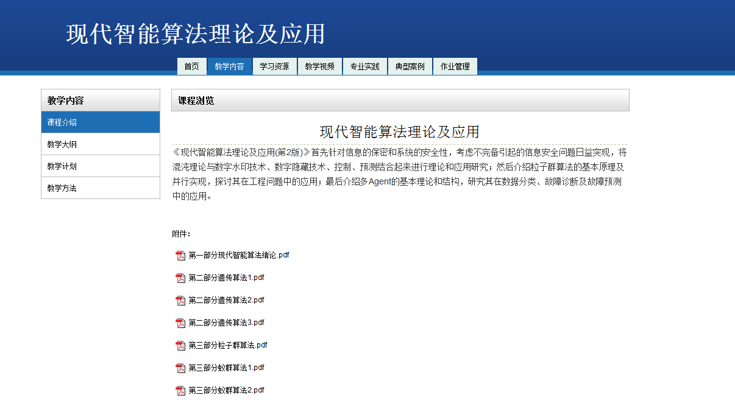
视频教学：
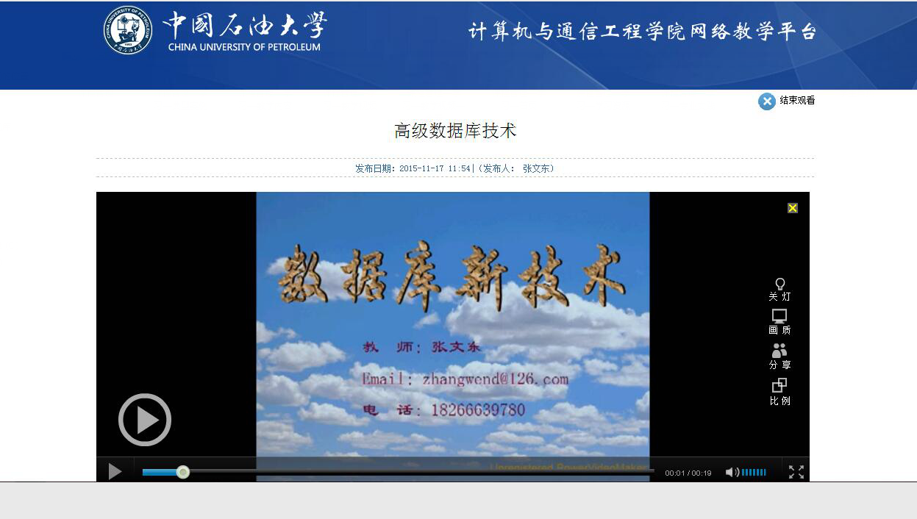
典型案例：
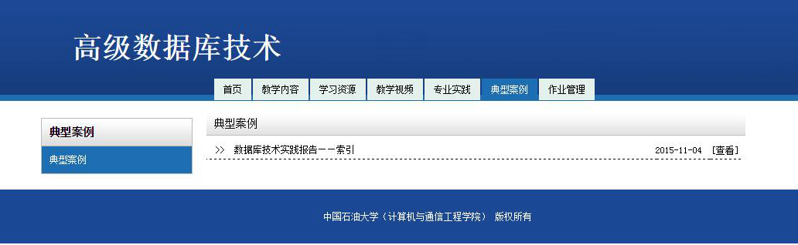
- 实习基地建设
为了加强校企合作，增强工程硕士的工程实践能力，积极推进研究生实习实践基地建设，新增实习基地3个。
- 获批教改项目，发表教学论文
项目组获批4项教改项目，宫法明老师获得山东省教育厅教改1项，李克文老师获得全国工程专业学位研究生指导委员会教改1项，山东省教育厅教改1项，张文东老师获批校级研究生教改1项。发表教学论文6篇。
- 积极申请专利与软件著作权
项目组共申请专利21项，软件著作权5项。
- 积极发表学术论文
项目组共发表学术论文35篇，其中SCI 10篇，EI 15篇。
项目进度完全符合进度，完成了项目预期目标。

项目建设成果
（1）新增当前热门新技术应用类课程2门
为了适应社会需求，非全日制工程硕士新增网络信息检索与搜索引擎与现代智能算法理论及应用2门课程。
（2）积极邀请国内外知名学者做学术报告
2015年5月8日清华大学林闯教授网络与计算多目标优化研究。
2015年7月13日，浙江大学陈为教授面向大数据的可视分析机遇与挑战。
2015年7月20日—2015年7月24日Craig C. Douglas教授系列报告。
2015年10月30日天津大学胡清华教授大数据时代的不确定性挑战。
（3）大力促进校企合作，积极建设实习实践基地
2015年7月23日，计算机与通信工程学院与青岛鼎信通讯股份有限公司签署协议，共建研究生联合培养工作站。
2014年6月26日，计算机与通信工程学院与荏原电产（青岛）科技有限公司举行了研究生实习实践基地签约仪式和授牌仪式。
2014年3月30日，计算机与通信工程学院与青岛厚科信息工程有限公司共建研究生实习实践基地。
（4）召开高水平国际学术会议
2014年5月5日成功举办第一届开源云计算平台工程与经验国际学术研讨会。
2015年8月16日成功举办石油大数据国际学术研讨会。
（5）参与的教改项目和发表的教学论文
宫法明：山东省教育厅教改 专业学位研究生校企联合虚拟实践基地的研究与构建（SDYY15139）
李克文：山东省教育厅教改 以校企融合共同体为主导，构建计算机专业学位研究生多元化培养新模式（SDYY14139）
张文东：校级研究生教改 工程硕士研究生网络课程建设项目高级数据库技术。
教学论文发表情况：
李克文 计算机学科硕士研究生差异化培养的探索与实践
卢清华 基于互联网平台的终身教育体系构建策略研究
（6） 积极申请专利与软件著作权
专利：
宫法明：多功能电脑屏幕遮帘
宫法明：一种可感知和显示温度的鼠标
李克文：一种油田开发规划方案非线性优选决策方法
李克文：一种基于神经网络的管道泄漏检测方法
卢清华：一种基于实例的云服务管理决策方法
卢清华：一种商业价值驱动的通用云端应用系统运维中间件
软件著作权：
宫法明： 基于动态规划字符串匹配的测井曲线对比软件
宫法明： 拼拼团系统
李克文： 供热管网信息管理与水力平衡调节系统
段友祥： 随钻地震数据三维可视化软件
（7）积极发表学术论文：
项目组共发表论文35篇，其中SCI 10篇，EI 15篇。
宫法明：《Concept Granular Computing Systems and Their Approximation Operators》
International Journal of Machine Learning and Cybernetics
宫法明：《A Low Computational Complexity SML Estimation Algorithm of DOA
for Wireless Sensor Networks》 International Journal of Distributed Sensor Networks
李克文：《Weight Analysis Based on ANP and QFD in Software Quality Evaluation》
Applied Mathematics & Information Sciences
卢清华：《A Tail-Tolerant Cloud API Wrapper》 IEEE Software Jan/Feb 2015
李村合：《An MIMLSVM algorithm based on ECC》 Applied Intelligence
李克文：《A Novel Dynamic Weight Neural Network Ensemble Model 》
International Journal of Distributed Sensor Networks
卢清华：《A Unified Business-Driven Cloud Management Framework》
IEEE Transactions on Services Computing
- 完成了网络教学平台
完成了网络教学平台的搭建，用户登录、用户管理、通知公告、教学内容、学习资源、视频教学、专业实践、典型案例、作业管理、学术论坛等模块搭建完成。
用户登录时，根据选择不同的课程进入到相关的教学资源网站中。通知公告模块能够实现网站中与课程学习有关的一些信息的发布。教学内容模块收入的是课程的简介，教学大纲、教学计划和教学方法的介绍。学习资源模块收入的是课程学习过程中相关的教学资源，如：教学课件、相关讲座、参考文献、相关学术资源等。视频教学模块严格进行过程控制，学生观看教学视频的过程，严格记录，以便于教师掌握学生的学习情况；同时，可以要求学生观看相关的学术讲座视频，通过记录来确定学生是否完成了相应的学习。专业实践模块提供给学生一些与课程相关的软件，学生通过下载软件，完成相应的实践内容，按照要求提交相关的实践报告。典型案例模块向学生展示本课程的典型案例分析，让学生能够充分理解相关的知识点，同时收录教师和学生的一些成果加以展示。作业管理模块能够实现作业的布置，作业的提交。学术论坛模块提供教师与学生之间的一个交流平台，通过学术论坛师生可以就关心的学术问题展开讨论。同时，师生间通过论坛实现互动，教师可以针对课程学习过程展开讨论，学生结合学习情况参与讨论。
3门核心课程《高级数据库技术》，《计算机图像处理》，《现代智能算法理论及应用》的教学资源、相关学习资源，实践教学资源收集完毕，教学视频学习实现过程化管理，对于学生的学习情况能够进行记录。网络平台搭建完毕，能够实现网上交流。
课程网站收集资源较丰富，学生通过查看课程典型作业和案例以及其它资源自主学习,减少了学生查阅资料的时间，学生学习目的更加明确。教学内容不断更新，教学方法从以讲授抽象理论为主，转换为以实践案例与理论结合，学生感觉课程内容与实践工程切合度高。

项目建设存在的问题及原因
进一步加强校企合作，教学更贴近实际需要。
及时追踪新技术，积极引入到教学内容中去。
项目建设成效
1、提高学生学习主动性和学习效率，保障工程硕士培养质量。
2、学生可更好地熟悉和掌握新技术，提高工程应用能力。
3、建立常态化国内、国际交流与合作机制，提高学术能力、创造就业条件。
4、建立学生参加高水平国际会议、发表高水平学术论文的良好氛围。

后期建设建议
通过实际应用，及时调整网络教学平台，更加贴合实际。
充分发挥网络教学平台作用，加强师生交流。
充分利用网络资源，不断补充实践资源，提高学生实践能力。
陆续增加网络教学平台中的课程资源。
经费使用情况汇总表（要求依据财务报账情况填写）
项目建设总经费  (万元) | 25 | 学校投入经费  (万元) | 25 |  | 院部配套经费  (万元) |  | 0
经费用途 |  |  |  | 金额(元) |  | 用款时间 |  | 使用人  签名
会议费（新疆）差旅 |  |  |  | 7595 |  | 20150714
会议费（北京）差旅 |  |  |  | 4827 |  | 20150915
材料费 |  |  |  | 1973 |  | 20150915
举办国际会议专家劳务费 |  |  |  | 21300 |  | 20151019
举办国际会议 |  |  |  | 60850 |  | 20151019
印刷费 |  |  |  | 8756 |  | 20151030
会议（济南）差旅 |  |  |  | 14030 |  | 20151030
会议（厦门）差旅 |  |  |  | 5344 |  | 20151030
图书费 |  |  |  | 2815.6 |  | 20151030
材料费 |  |  |  | 522.6 |  | 20151030
材料费 |  |  |  | 758 |  | 20151030
邮电费 |  |  |  | 147 |  | 20151030
图书费 |  |  |  | 500 |  | 20151116
材料费 |  |  |  | 924 |  | 20151116
会议（南京）差旅 |  |  |  | 3503.2 |  | 20151116
复印费 |  |  |  | 1878 |  | 20151116
材料费 |  |  |  | 2735 |  | 20151116
项目负责人签名
以上报告为本项目建设实际情况，有关数据和资料真实准确，本项目组愿为数据和资料的真实性和准确性负责。
项目负责人签名：
年 月 日
院（部）评审意见
评审意见：

项目的实施能够按照任务书的任务完成调研任务，完成了网络教学平台的设计和功能实现，收集3门核心课程《高级数据库技术》、《计算机图像处理》、《现代智能算法理论及应用》的案例、课件、教学资源及教学成果，实现了网上学习、网上实践、网上交流。项目组积极进行专利、软件著作权申请、积极发表学术论文、教学论文，开展学术交流。
经专家组评议，同意结题。

专家组成员签名：

专家组组长（签字） 院（部）（公章）
年 月 日
学校评审意见
专家组成员签名：

专家组组长（签字）
年 月 日

